**Concentrateur d’oxygene**

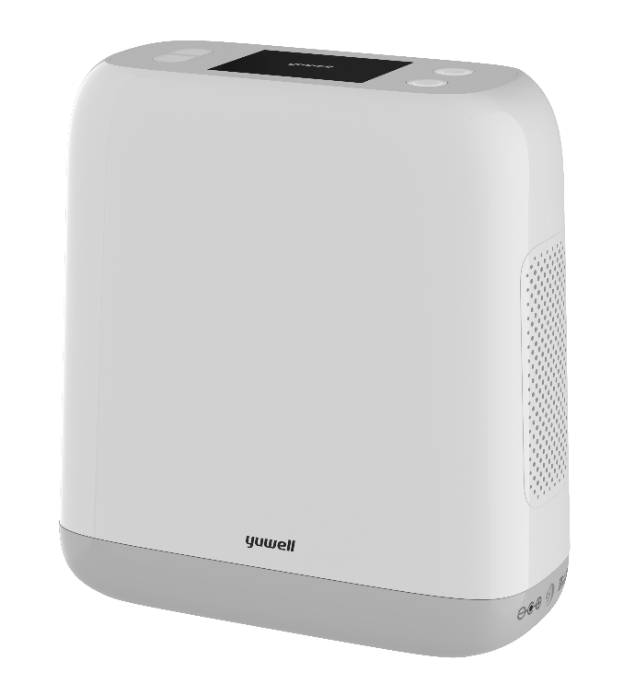**portabe yuwell spirit 6**

**Concentrateur d'Oxygène Portable Yuwell Spirit 6** :

conçu pour les utilisateurs en quête de liberté et de confort, le Yuwell Spirit 6 allie performance et design raffiné. Léger et compact, il assure une oxygénation continue tout en étant facile à transporter, idéal pour un mode de vie actif.

مصمم للمستخدمين الذين يبحثون عن الحرية والراحة، فهو يجمع بين الأداء والتصميم الراقي. فهو خفيف الوزن وصغير الحجم، ويضمن لك الأكسجين المستمر مع سهولة حمله، وهو مثالي لنمط الحياة النشط.

**Fiche technique :**

* **Modèle** : Yuwell Spirit 6
* **Type d’appareil** : Concentrateur d’oxygène portable
* **Débit d’oxygène** : 1 à 6 L/min, ajustable pour répondre aux besoins individuels
* **Concentration d’oxygène** : 93% ± 3%, garantissant une oxygénation optimale
* **Niveau sonore** : ≤ 40 dB, ultra-silencieux pour un confort accru
* **Interface utilisateur** : Écran LED lumineux et intuitif
* **Autonomie de batterie** : Jusqu’à 5 heures en fonctionnement continu
* **Poids** : 2,8 kg, léger et facile à transporter
* **Dimensions** : 250 x 210 x 350 mm, compact et pratique
* **Systèmes de sécurité** : Alarmes pour faible concentration d’oxygène et surchauffe
* **Accessoires inclus** : Canule nasale, filtre à air, chargeur

Le Yuwell Spirit 6 offre une oxygénothérapie efficace sans compromis sur la mobilité, permettant aux utilisateurs de respirer librement et de vivre pleinement chaque instant.